Конфликты между детьми в детском саду,
в старших группах

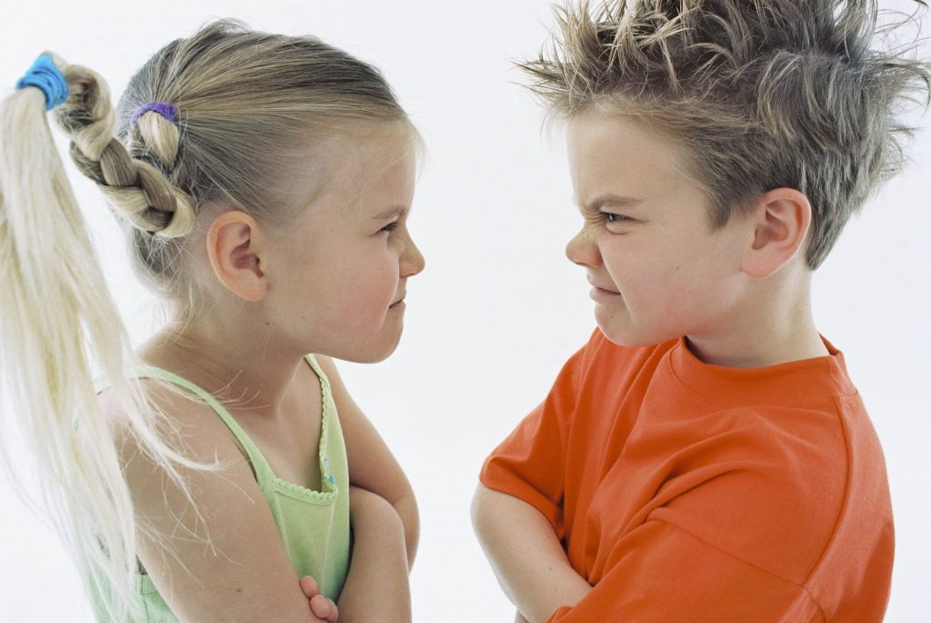
ДОШКОЛЬНОЕ ОБУЧЕНИЕ ДЕТЕЙ
Устраивая ребёнка в детский сад, родители всегда думают о пользе общения со сверстниками, о его благополучном развитии и воспитании, компенсации недостающего внимания детским садом из-за нехватки времени на ребёнка у родителей в дневное время. В то же время приходится встречаться и с такими жизненными ситуациями, как конфликты между детьми.
В старшем дошкольном возрасте у детей сформировано своё мнение, свои убеждения, которые дети уже готовы отстаивать любыми доступными способами. Чаще всего эмоции и убеждения соперника у детей проявляются с помощью насильственных методов в виде применения физической силы и оскорблений. Дети ещё не умеют объективно оценивать, правы они или нет в своих убеждениях. И, как правило, считают, что кто сильнее, тот и прав.
Такое мнение можно встретить как в семейном кругу у взрослых, так и между политиками. Это мнение возникает из-за недальновидности, неумения находить компромиссы, нежелания уступать друг другу и из-за неумения вести конструктивные диалоги. У детей детского сада конфликтные ситуации могут быть разовые, как между двумя соперниками, а могут и развиваться коллективно, когда мнение и манеры поведения коллектива дошкольников не совпадает с мнением одного ребёнка.
Из-за конфликтов эмоциональный мир ребёнка может пошатнуться, у некоторых детей занижается самооценка, возникают стойкие страхи, нарушается психоэмоциональное состояние, которое может привести к психическим отклонениям. Другие же дети становятся слишком агрессивные, что тоже меняет их психический и эмоциональный мир. В конфликтной ситуации дети не сопереживают и не уступают друг другу, они не могут представить, что может чувствовать и ощущать другой человек. Это восприятие в таком возрасте у дошкольников ещё недостаточно развито.
Дети воспринимают только внешние качества других детей, в том числе и их агрессию: отбирание игрушек, ругательства в виде обзывания, пинания, щипания, они не видят под внешним обличием сверстников личности, которые могут быть схожими в каких-то интересах и предпочтениях, а могут быть и противоположными.
Каждый ребёнок считает, что именно его должны слушать, дети не умеют выслушивать своих собеседников и поэтому возникают конфликты.
Самостоятельное разрешение конфликтов дошкольников, между сверстниками, вряд ли приведёт к какому-то общему решению и взаимопониманию. У детей способность взаимодействия между собой и характер общения со временем преображаются и становятся более слаженными. Некоторые дети стараются больше других обратить на себя внимание, занимают позицию руководителя, командира и требуют послушания от других сверстников. Здесь мнения у детей — дошкольников начинают расходиться. Кто-то готов подчиниться и выполнять указания, а кто-то сразу воспринимает как вызов и оспаривает превосходство сверстника над другими детьми.
В более старшем возрасте дети больше спорят над сюжетными играми, об их роли в игре, а не над тем, во что им играть. Также среди дошкольников могут возникать споры и о правилах игры. Наиболее часто дети в конфликтных ситуациях прибегают к таким выражениям как: «Я пожалуюсь воспитателю», «Ты мне не друг», «Отдай – моё» и т.д., чем пытаются обосновать свои выводы в споре. Конфликты могут быть опасны для ребёнка, для его развития и его социальной адаптации в обществе.
Для разрешения споров и обучения дошкольников правилам поведения в спорных ситуациях, безусловно, требуется помощь родителей и воспитателей. Искоренить споры между детьми полностью не получится, да и не нужно, ведь, как говорится, «в споре истина рождается». Для этих целей и существует такое понятие как профилактика конфликтов. Дошкольник должен знать, как себя нужно правильно вести в спорах и как вести диалог с соперником. Дети учатся с самого раннего детства понимать и уважать друг друга и поэтому так важно, чтобы взрослые научили их основам нравственного поведения в обществе, общепринятым социальным нормам общения и поведения.
Реклама 13
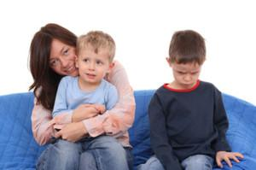

У педагогов и воспитателей детских садов уже наработаны немалые навыки обучения детей такому поведению с помощью различных игровых сюжетов, направленных на сохранение психического здоровья детей, его развития, для обеспечения эмоционального благополучия дошкольников. Во многих детских конфликтах, которых в детских садах возникает немало, сложно воспитателю разобраться. При разрешении конфликтов дошкольников угрозы и нравоучения, вызывание чувства стыда и вины обычно не приводят к должному результату и не решают проблему.
Дети дошкольного возраста быстро учатся объективно оценивать свое поведение и поведение сверстников. На занятиях с детьми нужно учить их «остужать свой пыл» в спорах, уметь контролировать свои эмоции и поведение, управлять собственными чувствами, учить дружбе, пониманию других и сопереживанию. Детям более доступны такие уроки в игровой форме и виде коллективных непринуждённых обсуждений различных проблем и ситуаций. Детей надо учить вежливо просить, вежливо обращаться друг к другу, делиться, ребёнок должен знать волшебные слова: пожалуйста, спасибо, здравствуйте, до свидания и т.п.
С другой стороны помимо работы с детьми воспитателей детских садов, огромную роль в воспитании детей играют их близкие – родители. Родители по-разному относятся к своим детям, и возникающие детских конфликты у их детей со сверстниками, кто-то слишком «сюсюкается» со своим чадом, а кто-то наоборот — не знает и не умеет оказать помощь своему ребёнку.

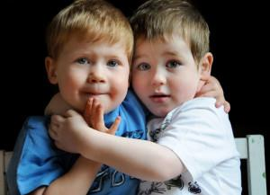

Видя, как ребёнок сталкивается с проблемами общения с другими деть, родители часто вспоминают свое раннее детство, сопоставляя конфликт с детьми своего ребёнка со своими детскими впечатлениями, эмоциями и психологическими травмами и вступают в спор, хотя ребёнку может быть достаточно того, что вы его пожалеете, выслушаете, заберете назад отобранную детьми игрушку.
Родителям свойственно преувеличивать назревающую проблему. И, прежде чем решать проблему, нужно вспомнить, что в неё ввязан ваш ребёнок, а не вы сами, забыть и избавиться от своих детских проблем. В коллективе детей нужно, прежде всего, учить дружить, а не показывать негатив, не разжигать споры. Всеобщее развитие ребёнка тесно связано с его адаптацией в обществе и с отношениями с друзьями.

В современном мире друзей всё больше заменяет электроника, это негативно сказывается как на развитии ребёнка, так и на его умениях общаться. Дети всё больше отстраняются друг от друга и при встрече со сверстниками сталкивают с чередой непониманий и разногласий. Этого нельзя допускать.
Между детьми должен быть физический,
а не виртуальный контакт.

